ПОРЯДОК ОФОРМЛЕНИЯ ДОКУМЕНТОВ C ИСПОЛЬЗОВАНИЕМ СТАНДАРТА ISO20022  ПРИ ОБМЕНЕ ФИНАНСОВЫМИ СООБЩЕНИЯМИ МЕЖДУ ПАО «МОСКОВСКИЙ КРЕДИТНЫЙ БАНК» И КЛИЕНТАМИ (далее – Порядок) | PREPARING DOCUMENTS USING ISO20022 STANDARDS WHEN EXCHANGING FINANCIAL MESSAGES BETWEEN PJSC "CREDIT BANK OF MOSCOW" AND CUSTOMERS TERMS AN CONDITIONS (the "Terms and Conditions")

Оглавление / Table of Contents

1 Общие положения / General Provisions 2
2 Перечень используемых типов сообщений / List of Message Types Used 2
3 Статусная схема платежных документов / Payment Document Status Scheme 3
4 Передача вложенных файлов / Transfer of Attached Files 4
5 Требования к электронной подписи (ЭП) / Requirements to Digital Signature (DS) 5
6. История изменений Порядка / Terms and Conditions Revision History 11

Общие положения / General Provisions

1.1. Настоящий Порядок определяет правила оформления в электронном виде расчетных и иных документов (далее – ЭД) в формате ISO20022 при обмене финансовыми сообщениями между ПАО «МОСКОВСКИЙ КРЕДИТНЫЙ БАНК» (далее – Банк) и Клиентами. | 1.1. These Terms and Conditions sets out rules of compiling electronic settlement and other documents (the “ED”) in ISO20022 format when exchanging financial messages between CREDIT BANK OF MOSCOW (the "Bank") and its Customers.
1.2. Настоящий Порядок разработан в соответствии с требованиями законодательства Российской Федерации, нормативными актами Банка России, внутренними документами Банка и Рекомендациями Российской Национальной Ассоциации SWIFT для передачи финансовых сообщений. | 1.2. These Terms and Conditions is developed in accordance with requirements of Russian laws, the Bank of Russia’s regulations, the Bank’s bylaws and Russian National SWIFT Association’s Recommendations for Transferring Financial Messages.
1.3. Настоящий Порядок используется при обслуживании Клиентов на основании договора о дистанционном обслуживании, заключенного в соответствии с Правилами электронного документооборота и дистанционного банковского обслуживания клиентов – юридических лиц, индивидуальных предпринимателей и физических лиц, занимающихся в установленном законодательством Российской Федерации порядке частной практикой, в ПАО «МОСКОВСКИЙ КРЕДИТНЫЙ БАНК». | 1.3. These Terms and Conditions is used when servicing Customers on the basis of a remote service agreement concluded in accordance with the Rules of Electronic Document Interchange and Remote Banking for Corporates, Sole Proprietors and Private Practitioners

Перечень используемых типов сообщений / List of Message Types Used

Таблица 1/Table 1
Вид cообщения/  Message type | Вид ЭД/ED type | Направление/ Direction | Комментарии/Comments
Pain.001 | Платежное поручение /  Domestic payment order (rouble transfer instruction) | Клиент -> Банк  Customer -> Bank | Правила оформления приведены в Приложении № 1 к настоящему Порядку/ Compilation Rules are set out in Annex 1 hereto
 | Распоряжение на перевод в иностранной валюте (валютный перевод)/ Foreign currency transfer instruction (foreign currency transfer) | Клиент -> Банк Customer -> Bank | Правила оформления приведены в Приложении № 2 к настоящему Порядку/ Compilation Rules are set out in Annex 2 hereto
 | Распоряжение на списание средств с транзитного валютного счета/ Instruction for debit of money from transit foreign currency account | Клиент -> Банк  Customer -> Bank | Правила оформления приведены в Приложении № 3 к настоящему Порядку/ Compilation Rules are set out in Annex 3 hereto
Pain.002 | Ответная квитанция Банка о статусе ЭД/ Bank’s delivery receipt on the ED status | Банк -> Клиент Bank -> Customer | Правила оформления приведены в Приложении № 4 к настоящему Порядку/ Compilation Rules are set out in Annex 4 hereto
Auth.025 | Справка о подтверждающих документах/ Supporting documents certificate | Клиент -> Банк  Customer -> Bank | Правила оформления приведены в Приложении № 5 к настоящему Порядку/ Compilation Rules are set out in Annex 5 hereto
Auth.024 | Информация о коде вида операции/ Operation type code | Клиент -> Банк  Customer -> Bank
Camt.060 | Запрос выписки  / Reporting request | Клиент -> Банк  Customer -> Bank | Правила оформления приведены в Приложении № 6 к настоящему Порядку/ Compilation Rules are set out in Annex 6 hereto
Camt.053 | Выписка по счету/  Statement of account | Банк -> Клиент  Bank -> Customer
Camt.054 | Уведомление об операции/  Transaction notification | Банк -> Клиент  Bank -> Customer

Статусная схема платежных документов / Payment Document Status Scheme

 |  |  | Таблица 2/Table 2
№  п/п | Код/  Code | Описание | Description
1 | RCVD | Получено | Received
2 | RJCT | Отклонено | Rejected
3 | ACTC | Принято, проверены подлинность и формат | Accepted, technical validation passed
4 | ACSC | Исполнено | Executed
5 | ACSP | Принято к исполнению | Accepted for execution
6 | ACCP | Принято, проверены реквизиты плательщика | Accepted, payer’s detailes checked
7 | PART | Принято, подтверждена часть поручений | Partially accepted

В ответных квитанциях о статусах распоряжения Клиента всегда должен быть заполнен реквизит «Статус сообщения/ЭД». Детализация может быть указана в реквизите «Комментарий к статусу». |  | Response receipts on the Customer’s instructions statuses must always have "Message/ED status". Additional statu details could be specified in thе "Status comment" tag.

Передача вложенных файлов / Transfer of Attached Files

Передача вложенных файлов реализуется в соответствии с рекомендациями по использованию формата: | Attached files are to be transferred in accordance with the format recommendations:
- приложенный бинарный файл передается в виде отдельного файла в его исходном формате; | - the attached binary file should be transmitted as a separate file in its original format;
- в XML документе (в теге …/Attchmnt/URL) указывается ссылка (имя) приложенного файла; | - XML document (tag …/Attchmnt/URL) should contain an URL (name) of the attached file;
- в XML документе (в теге …/Attchmnt/LkFileHash) заполняется хэш файла; | - XML document (tag …/Attchmnt/LkFileHash) shoud have the hash file filled in;
- для обеспечения синхронной передачи документа и приложенных к нему файлов они помещаются и передаются получателю в виде ZIP архива; | - to ensure synchronous transmission of the document and the files attached thereto, they should be placed and transmitted to the recipient as a ZIP archive;
- архиву присваивается имя XML файла с добавлением расширения “.zip”; | - the archive should have the name of the XML file but with the .zip extension;
- для исключения проблем с кодировкой на разных платформах имена всех файлов в ZIP архиве должны представляться в кодировке UTF-8; | - to avoid encoding problems on different platforms the names of all files in the ZIP archive should be in UTF-8;
- для обеспечения уникальности имени приложенного файла, к исходному имени файла добавляется идентификатор отправителя, дата и время формирования сообщения; | - to ensure a unique name of the attached file, the sender's identifier, date and time of message formation should be added to the original file name;
- для упрощения идентификации файлов внутри ZIP архива к имени приложенных файлов добавляется префикс "attach_". | - to simplify identification of files in the ZIP archive, the name of the attached files should have a prefix "attach_".
Алгоритм формирования электронной подписи (ЭП) при наличии приложений к XML-документу не изменяется: подписывается все содержимое XML-документа, включая хэши вложений. | The digital signsture (DS) generation algorithm does not change if there are does not change if there are attachments to an XML document: all content of the XML document, including attachment hashes, should be signed.
Структура пакета из XML-файла с приложенным документом | Structure of the package from an XML file with an attached document
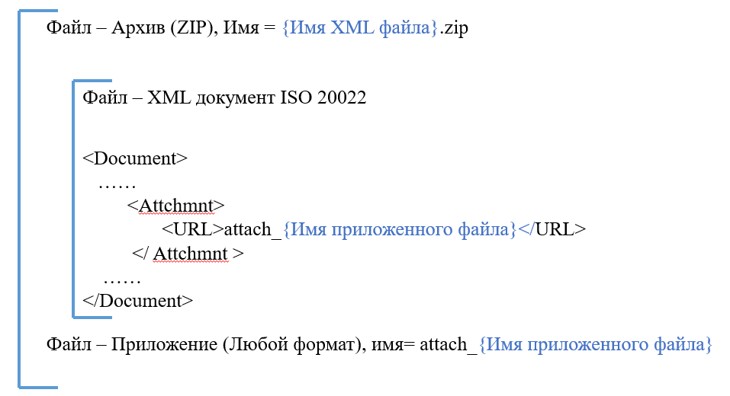 | 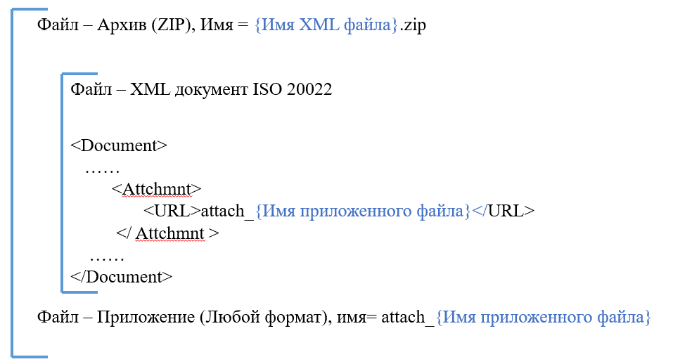

Требования к электронной подписи (ЭП) / Requirements to Digital Signature (DS)

Описание ЭП / DS description

Все документы формата ISO 20022 подписываются единообразно, независимо от версии типового сообщения стандарта ISO20022, используемого при их создании. ЭП помещается в секцию SplmtryData. Подписанный ЭД представляет собой Document, в котором добавлена секция SplmtryData, содержащая одну или несколько ЭП. | All ISO 20022 documents are signed uniformly, regardless of the version of the ISO20022 standard standard message document used in their creation. The DS is placed in the SplmtryData section. A signed ED is a Document which has the SplmtryData section containing one or more DSs.
Таким образом подписанный ЭД в формате ISO 20022 представляет тег верхнего уровня Document, в него вложен тег (DocumentSpecificTag), наименование которого зависит от типа документа (тег CstmrCdtTrfInitn для pain.001, тег BkToCstmrStmt для camt.053 и т.п). Внутри этого тега расположена секция SplmtryData, содержащая одну или несколько ЭП. | Thus, a signed ISO 20022 ED represents a top-level tag Document, with a tag (DocumentSpecificTag) inside it, the name of which depends on the document type (tag CstmrCdtTrfInitn for pain.001, tag BkToCstmrStmt for camt.053, etc.). This tag has the SplmtryData section inside it, containing one or more DSs.
<Document>  <DocumentSpecificTag>  …содержимое документа…  <SplmtryData>  …подписи…  </SplmtryData>  </ DocumentSpecificTag >  </Document> | <Document>  <DocumentSpecificTag>  …document contents…  <SplmtryData>  …signatures…  </SplmtryData>  </ DocumentSpecificTag >  </Document>
ЭП поставляется под всем ЭД, за исключением тега SplmtryData содержащего блок подписей | The DS is to be inserted below the whole ED except for the SplmtryData tag containing the signature component.
Структура секции SplmtryData приведена в Таблице 3. | Structure of the SplmtryData section is given in Table 3.

Таблица 3/ Table 3
Наименование секции /поля  Section/field name | Режим/ Mult. | Описание поля | Field description
SplmtryData | [1..1] | Секция для размещения произвольных данных | Section for adding any supplementary data
Envlp | [1..1] | Секция, содержащая произвольный блок данных | Section wrapping the supplementary data component
SgntrSt | [1..1] | Секция для размещения ЭП | The section for placing the DS
Signature | [1..n] | ЭП по стандарту XML Signature | XML Signature standard DS

Порядок формирования ЭП / DSs generating rules

- При наличии в подписываемом ЭД секции SplmtryData, содержащей блок ЭП, данная секция должна быть исключена из документа, подлежащего подписанию. | - If there is a SplmtryData section containing an DS block in the ED to be signed, this section shall be excluded from the document to be signed.
- Перед подписанием ЭД должен быть трансформирован (каноникализирован) согласно документу Canonical XML 1.0 https://www.w3.org/TR/xml-c14n.html. Метод каноникализации:  http://www.w3.org/TR/2001/REC-xml-c14n-20010315#WithComments. | - Before signing, the ED shall be transformed (canonicalised) according to Canonical XML 1.0 (https://www.w3.org/TR/xml-c14n.html).  The canonicalisation method:  http://www.w3.org/TR/2001/REC-xml-c14n-20010315#WithComments
- Для ЭД, полученного после шагов a), b), ЭП генерируется в формате XML Digital Signature согласно документу XML Signature Syntax and Processing https://www.w3.org/TR/xmldsig-core/ с применением алгоритмов ГОСТ 34.11-2012. | - For the ED obtained after steps a), b) the XML DS shall be generated according to XML Signature Syntax and Processing (https://www.w3.org/TR/xmldsig-core/) using the GOST 34.11-2012 algorithms.
- Полученная структура ЭП размещается в ЭД в теге:  /Document/DocumentSpecificTag/SplmtryData/Envlp/SgntrSt/Signature. | - The obtained DS structure is placed in the ED in the tag:  /Document/DocumentSpecificTag/SplmtryData/Envlp/SgntrSt/Signature.
В случае если в ЭД уже есть одна или несколько ЭП, полученная ЭП размещается в дополнительном теге: /Document/DocumentSpecificTag/SplmtryData/Envlp/SgntrSt/Signature | If the ED already contains one or several DSs, the received DS shall be placed in the additional tag /Document/Document/DocumentSpecificTag/SplmtryData/Envlp/SgntrSt/Signature
- При наличии в подписываемом документе секции SplmtryData, содержащей бизнес-данные (//Document/DocumentSpecificTag/SplmtryData), для подписи создается новая секция SplmtryData. | - If there is a SplmtryData section containing business data in the document to be signed (//Document/Document/DocumentSpecificTag/SplmtryData), a new SplmtryData section shall be created for signing.
- Результирующий документ представляет собой подписанный ЭД. | - The resulting document shall be a signed ED.
- Количество ЭП в итоговом ЭД не ограничено. | g) The number of DS in the final ED is unlimited

Требования к проверке ЭП / Validating of DS requirements

- Для проверки ЭП применяется весь ЭД за исключением секции SplmtryData, содержащей блок ЭП. Данная секция должна быть исключена из документа, подлежащего проверке. | - To validate the DS, the whole ED shall be used except for SplmtryData section containing the DSs tag. This section shall be excluded from the document to be validated.
- Перед проверкой документ должен быть трансформирован (каноникализирован) согласно документу Canonical XML 1.0 https://www.w3.org/TR/xml-c14n.html. Метод каноникализации - http://www.w3.org/TR/2001/REC-xml-c14n-20010315#WithComments | - Before validation, the document shall be transformed (canonicalised) according to Canonical XML 1.0 (https://www.w3.org/TR/xml-c14n.html). The canonicalisation method: http://www.w3.org/TR/2001/REC-xml-c14n-20010315#WithComments
- Для ЭД, полученного после шагов a), b), ЭП в формате XML Digital Signature проверяется согласно документу XML Signature Syntax and Processing https://www.w3.org/TR/ xmldsig-core/ с применением алгоритмов ГОСТ 34.11-2012. | - For the ED received after steps a), b) DS in the XML Digital Signature shall be validated according to XML Signature Syntax and Processing (https://www.w3.org/TR/xmldsig-core/) using the GOST 34.11-2012 algorithms.

Формирование ЭП / DS Generating

Формирование ЭП под ЭД должно выполняться по следующему алгоритму действий: | DSs for EDs shall be generated as follows:
- Подготовка ЭД к подписанию  Если в документе есть секция SgntrSt:  - сохраните в оперативную память секцию SplmtryData, содержащую секцию SgntrSt с ранее поставленными ЭП;  - удалите секцию SplmtryData из ЭД;  - результатом является ЭД без секции SplmtryData и сохраненная секция SplmtryData.  Если в документе нет секции SgntrSt – результатом является исходный документ. | - Preparation of EDs for Signing  If the document has a SgntrSt section:  - save the SplmtryData section containing the SgntrSt section with previously inserted DSs to RAM;  - delete the SplmtryData section from the ED;  - the result shall be the ED without the SplmtryData section and the saved SplmtryData section.  If the document has no SgntrSt section, the result shall be the original document.
- Каноникализация ЭД  Перед подписанием ЭД, подготовленный на шаге 1, должен быть обработан (каноникализирован) в порядке, предусмотренном п. 5.2 настоящего Порядка. | - ED Canonicalisation  Before signing, the ED prepared in step 1 should be processed (canonicalised) according to the clause 5.2 of the Terms and Conditions.
- Формирование ЭП под ЭД | - Generation of DSs below EDs
ЭП под ЭД, который является результатом выполнения шага 2, формируется соответствующим вызовом криптопровайдера с передачей ему на вход ЭД и контейнера закрытого ключа. | The DS below the ED, which is the result of step 2, shall be generated by the corresponding crypto service provider call with the ED and the private key container transmitted to it as input.
ЭП в формате XML Digital Signature генерируется в соответсвии с требованиями, указанными в п. 5.2 настоящего Порядка. | The DS in the XML Digital Signature format shall be generated according to the clause 5.2 of the Terms and Conditions.
. При формироdании ЭП должны использоваться действующие алгоритмы криптографических преобразований, встроенные в СКЗИ «КриптоПро CSP» и «КриптоПро Java CSP». | When forming an EP, the existing cryptographic transformation algorithms embedded in the CryptoPro CSP and CryptoPro Java CSP encryption systems must be used.
- Размещение ЭП в секцию SplmtryData. | - Placing DSs in the SplmtryData Section.
Если на шаге 1 был оставлен исходный ЭД, для первой ЭП: | If the original document was kept in step 1, for the first DS:
- создайте новую секцию SplmtryData; | - create a new SplmtryData section;
- в секции Signature укажите атрибут ID = 0 и размещаем в ней ЭП. | - in the Signature section specify attribute ID = 0 and place the DS in it.
Если на шаге 1 была сохранена секция SplmtryData, содержащая ЭП: | If the SplmtryData section containing the DS was saved in step 1:
- в сохраненной секции SplmtryData найдите секцию Signature с максимальным значением атрибута ID (N); | - in the saved SplmtryData section, find the Signature section with the maximum value of the ID (N) attribute;
- в сохраненной секции SplmtryData добавьте секцию Signature с атрибутом ID = N+1, разместите в ней ЭП; | - add the Signature section with attribute ID = N+1 to the saved SplmtryData section, and place DS in it;
- добавьте обновленную секцию SplmtryData в документ. | - add the updated SplmtryData section to the document.
Если требуется поставить несколько ЭП, надо повторить шаги 2-4 нужное количество раз. | If multiple DSs need to be placed, repeat steps 2-4 the required number of times.
  - Проверка ЭП под ЭД / Validation of DSs below ED

- Сохраните в оперативную память все ЭП из секции SplmtryData; | - Save all DSs from the SplmtryData section to RAM;
- Удалите из документа секцию SplmtryData, содержащую ЭП; | - Delete the SplmtryData section containing the DSs from the document;
- Выполните процедуру каноникализации согласно требованиям, указанным в п. 5.3 Настоящего Порядка. | - Perform the canonicalisation according to the clause 5.3 of the Terms and Conditions.
- Для каждой ЭП из хранилища модуля формирования и проверки ЭП на основании серийного номера и имени издателя извлекается сертификат ключа проверки ЭП (открытого ключа). | - For each DS, a public key certificate is retrieved from the DS generation and validation module database based on the serial number and issuer name.
- В случае отсутствия сертификата, будет сформирована ошибка проверки ЭП под ЭД. | - In case there is no public key certificate, an error of DS validation below the ED will be generated.
- Проводится проверка валидности сертификата, извлеченного из хранилища: | - The certificate retrieved from the database is validated:
- проверка наличия сертификата в списке отозванных сертификатов. Если сертификат находится в списке отозванных, то сертификат некорректный. При этом будет сформирована ошибка проверки ЭП под ЭД; | - if it is in the list of revoked certificates. If the certificate is in the list of revoked certificates, the certificate is considered invalid. In this case an error of DS validation below the ED will be generated;
- окончание срока действия сертификата. Если срок действия сертификата закончился, то сертификат считается некорректным. При этом будет сформирована ошибка проверки ЭП под ЭД; | - its expiration date. If the certificate expires, the certificate is considered invalid. In this case an error of DS validation below the ED will be generated;
- проверка принадлежности сертификата издателя списку доверенных сертификатов издателей Банка. Если сертификат выпущен сертификатом издателя, не входящим в список доверенных издателей Банка, то сертификат считается некорректным. При этом будет сформирована ошибка проверки ЭП под ЭД. | - whether the issuer's certificate is in the list of trusted certificates of the Bank's issuers. If the certificate is issued by the issuer's certificate that is not in the list of the Bank's trusted issuers, the certificate is considered invalid. In this case an error of DS validation below the ED will be generated.
- Для каждой ЭП в процедуру проверки передается: | - For each DS, the following shall be submitted for validation:
- ЭД, подготовленный на шаге 3;  - сертификат открытого ключа;  - ЭП в формате XML Digital Signature. | - the ED prepared at step 3;  - public key certificate;  - the DS in XML Digital Signature format.
Для проверки ЭП должны использоваться алгоритмы ГОСТ Р 34.11-2012). Алгоритмы криптографических преобразований не должны разрабатываться в рамках проекта. Модуль должен использовать действующие алгоритмы криптографических преобразований, встроенные в СКЗИ «КриптоПро CSP» и «КриптоПро Java CSP». | The GOST R 34.11-2012 algorithms shall be used for DS validation. No cryptographic transformation algorithms shall be developed as part of the project. The module shall use the existing cryptographic transformation algorithms embedded in the CryptoPro CSP and CryptoPro Java CSP encryption systems.
- В случае выявления нарушенной ЭП должно быть сформировано соответствующее сообщение об ошибке.  - Для данных с успешно проверенной ЭП формируется успешный результат проверки подписи. | - If a compromised DS is detected, a corresponding error message shall be generated.  - A successful signature validation result will be generated for the data with a successfully validated DS.

- История изменений Порядка / Terms and Conditions Revision History

Документ /  Document | Дата /  Date | Описание изменения / Description of changes
Версия/Version 1.0 | 26.02.2020 | Утверждение первой редакции Порядка /  Approval of the Terms and Conditions first version
Версия/Version 1.1 | 02.04.2020 | Уточнения по описанию полей сообщения pain.002 /  Clarifications on the message pain.002 field’s description.
Версия/Version 1.2 | 17.08.2020 | Уточнения по порядку формирования ЭП и используемых ГОСТах /  Clarifications on the order of DS generation and GOSTs used
Версия/Version 1.2 | 17.08.2020 | Добавлены тэги для указания внутреннего клиентского номера расходной операции в сообщениия pain.001 / Tags for specifying internal client numbers of expense transactions added in the pain.001 message type.
Версия/Version 1.2 | 17.08.2020 | Добавлены тэги для отражения клиентского номера расходной операции и уникальный номер транзакции в выписке (сообщение camt.053) / Tags for reflecting client numbers of expense transactions and a unique transaction number in the statement added (message type camt.053)
Версия/Version 1.3 | 07.02.2022 | Добавлен блок SplmtryData используемый для передачи ЭП подписанта документа со стороны Банка (сообщение camt.053) / SplmtryData component used for transmitting DS of the document signatory from the Bank's side have been added (message type camt.053)
Версия/Version 1.4 | 25.03.2022 | Уточнения по описанию полей сообщения pain.002 /  Clarifications on the fields description of the message type pain.002
Версия/Version 1.5 | 17.10.2022 | Уточнения по описанию полей сообщения pain.001 /  Clarifications on the fields description of the message type pain.001
Версия/Version 1.6 | 01.04.2024 | Описание форматов выненесно в отдельные приложения.  Выполнены уточнение по описанию полей. Добавлено описание на английском языке/ Message’s format description is provided in separate annexes.  The clarification of the field’s description has been completed. Field’s description in English have been added.

Сообщение camt 053, полученное до времени, установленного договором о дистанционном обслуживании, как время предоставления выписки о движении денежных средств по счету Клиента может содержать не окончательную информацию об операциях по счету, балансе счета The camt 053 message received before the time specified in the remote service agreement, as the time of providing the statement of cash flow on the Client's account , may contain incomplete information about account transactions, account balance

